**RESOLUÇÃO Nº 10 de 25 de novembro de 2024.**

Dispõe sobre a aprovação da Execução Físico Financeira 2023 do SAA - Sistema de Autentificação e Autorização/https://aplicacoes.mds.gov.br/saa-web/.

O Conselho Municipal de Assistência Social do município de Itanhaém, conforme reunião Extraordinária do CMAS realizada em, no uso da sua atribuição que é conferida pela Lei Nº 2.198, de 06 de dezembro de 1.995, que foi reorganizada pela Lei 3.655, de 27 de agosto de 2010 – Capítulo II da Competência no Artigo 4º - incisos abaixo descritos:

*“VII - apreciar e aprovar a proposta orçamentária dos recursos destinados às ações de assistência social, incluindo tanto os recursos próprios quanto os oriundos de outras esferas de governo, a ser encaminhada ao Poder Legislativo;”*

*“VIII - estabelecer diretrizes, apreciar e aprovar os programas anuais e plurianuais de aplicação dos recursos do Fundo Municipal de Assistência Social - FMAS;”*

*“IX - acompanhar, avaliar e fiscalizar a gestão dos recursos, bem como os ganhos sociais e o desempenho dos programas e projetos aprovados na Política Municipal de Assistência Social;”*

**Resolve:**

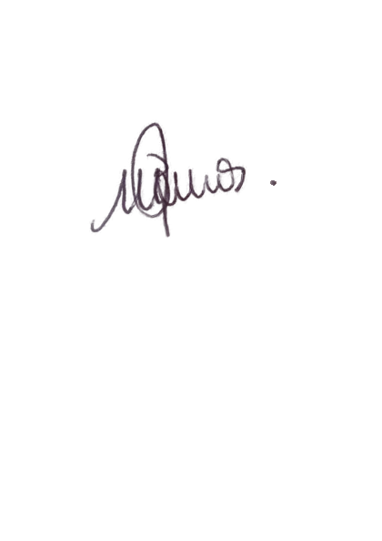Em reunião ordinária realizada no dia 25 de novembro de 2024, conforme ATA CMAS nº 11 /2024, **aprovar o preenchimento do SAA – Execução Físico Financeira 2023** /https://aplicacoes.mds.gov.br/saa-web/.

Margareth Lourdes de Barros

Presidente CMAS